数据库原理上机实验报告
教材附录A 上机实验一、二、三、四

学号：24051220
姓名：张昌豪
完成时间：2026年04月27日

注：教材附录A用的是 SQL Server 2014。因为本机是 Windows 11，这里改用 SQL Server 2022 完成实验，后面实验二到实验四的 SQL 写法和教材要求基本一致。
实验一 安装和了解 SQL Server
（1）实验目的
先把数据库环境跑起来，了解怎么连接数据库，并确认数据库服务能正常使用。
（2）实验环境
Windows 11 64位，Docker Desktop 4.64.0，SQL Server 2022 Express（容器方式运行）。连接验证时使用 docker exec 和 sqlcmd。
（3）实验报告内容
题目：安装并了解 SQL Server 的基本运行方式
操作步骤：
1. 先查看本机系统和可用空间，确认实验环境能用。
2. 拉取 SQL Server 2022 镜像，并启动一个 Express 容器。
3. 用 sqlcmd 执行 SELECT @@VERSION，检查数据库是否真的启动成功。
关键命令：
docker pull mcr.microsoft.com/mssql/server:2022-latest
docker run -d --name sql2022-lab -e ACCEPT_EULA=Y -e MSSQL_PID=Express -e MSSQL_SA_PASSWORD=CodexLab!2026 -p 14333:1433 mcr.microsoft.com/mssql/server:2022-latest
docker exec sql2022-lab /opt/mssql-tools18/bin/sqlcmd -S localhost -U sa -P "CodexLab!2026" -C -Q "SELECT @@VERSION AS VersionInfo;"

实验一结果截图：环境与版本验证
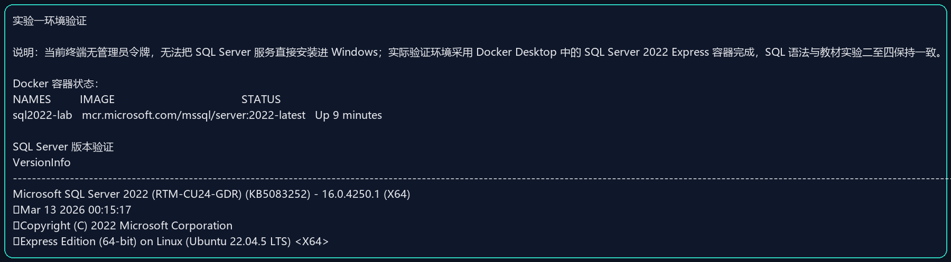

（4）实验中遇到的问题和总结
这一步遇到的主要问题是当前账号没有管理员权限，没法像教材那样把 SQL Server 直接装成 Windows 服务。
后来改成用 Docker 方式启动 SQL Server 2022 Express，数据库还是能正常连接，后面的实验也能继续做。
做完这个实验后，我觉得安装是否成功不能只看界面，要以能不能连上数据库、能不能查出版本信息为准。
实验二 创建 SQL Server 数据库和表
（1）实验目的
练习创建数据库、创建数据表，并完成最基本的查询操作。
（2）实验环境
Windows 11 64位，Docker Desktop，SQL Server 2022 Express，实验数据库名为 GradeManager。
（3）实验报告内容
题目：创建 GradeManager 数据库和 Worker 表，并查看空表查询结果。
实验代码：
IF DB_ID(N'GradeManager') IS NOT NULL
BEGIN
ALTER DATABASE GradeManager SET SINGLE_USER WITH ROLLBACK IMMEDIATE;
DROP DATABASE GradeManager;
END;
GO

CREATE DATABASE GradeManager;
GO

USE GradeManager;
GO

CREATE TABLE Worker
(
Wno CHAR(4) NOT NULL UNIQUE,
Wname CHAR(8) NOT NULL,
Sex CHAR(2) NOT NULL,
Birthday DATETIME
);
GO

SELECT * FROM Worker;
GO

实验二结果截图：数据库创建与 Worker 空表查询
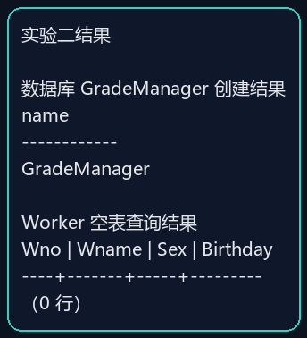

问题回答：
1. SQL Server 的物理数据库文件主要有三类：主数据文件（.mdf）、次数据文件（.ndf）和日志文件（.ldf）。
2. SQL Server 常见的整型数据类型有 BIGINT、INT、SMALLINT、TINYINT，占用空间分别是 8B、4B、2B、1B；取值范围依次是 -9223372036854775808~9223372036854775807、-2147483648~2147483647、-32768~32767、0~255。
（4）实验中遇到的问题和总结
一开始我只是把环境启动了，但没有马上确认实例是不是真的能用。
后面重新做了连接测试，并执行查询语句，确认 GradeManager 和 Worker 表都创建成功。
这个实验让我更清楚了一点：做数据库实验时，一定要先确认当前操作的是哪个库，不然很容易写错地方。
实验三 基本表的建立和修改
（1）实验目的
通过建表、插入数据和修改表结构，熟悉关系表的基本操作。
（2）实验环境
Windows 11 64位，Docker Desktop，SQL Server 2022 Express，数据库为 GradeManager。
（3）实验报告内容
题目：建立 Student、Course、Class、Grade 四张表，插入样例数据，并完成教材中要求的增删字段、增删改记录和索引操作。
实验代码（一）四个基本表与样例数据：
USE GradeManager;
GO

IF OBJECT_ID(N'dbo.Grade', N'U') IS NOT NULL DROP TABLE dbo.Grade;
IF OBJECT_ID(N'dbo.Student', N'U') IS NOT NULL DROP TABLE dbo.Student;
IF OBJECT_ID(N'dbo.Course', N'U') IS NOT NULL DROP TABLE dbo.Course;
IF OBJECT_ID(N'dbo.Class', N'U') IS NOT NULL DROP TABLE dbo.Class;
GO

CREATE TABLE Class
(
Clno CHAR(5) NOT NULL PRIMARY KEY,
Speciality VARCHAR(20) NOT NULL,
Inyear CHAR(4) NOT NULL,
Number INT NULL,
Monitor CHAR(7) NULL
);
GO

CREATE TABLE Course
(
Cno CHAR(3) NOT NULL PRIMARY KEY,
Cname VARCHAR(20) NOT NULL,
Ccredit SMALLINT NULL,
Cpno CHAR(3) NULL
);
GO

CREATE TABLE Student
(
Sno CHAR(7) NOT NULL PRIMARY KEY,
Sname VARCHAR(20) NOT NULL,
Ssex CHAR(2) NOT NULL,
Sbirth DATE NULL,
Clno CHAR(5) NOT NULL,
CONSTRAINT FK_Student_Class FOREIGN KEY (Clno) REFERENCES Class(Clno)
);
GO

CREATE TABLE Grade
(
Sno CHAR(7) NOT NULL,
Cno CHAR(3) NOT NULL,
Gmark NUMERIC(4,1) NULL,
CONSTRAINT PK_Grade PRIMARY KEY (Sno, Cno),
CONSTRAINT FK_Grade_Student FOREIGN KEY (Sno) REFERENCES Student(Sno),
CONSTRAINT FK_Grade_Course FOREIGN KEY (Cno) REFERENCES Course(Cno)
);
GO

INSERT INTO Class (Clno, Speciality, Inyear, Number, Monitor) VALUES
('20311', N'软件工程', '2020', 35, '2020101'),
('20312', N'计算机科学与技术', '2020', 38, '2020103'),
('21311', N'软件工程', '2021', 40, '2021103');
GO

INSERT INTO Course (Cno, Cname, Ccredit, Cpno) VALUES
('1', N'数据库系统原理', 4, '5'),
('2', N'计算机系统结构', 3, '8'),
('3', N'数字电路设计', 2, NULL),
('4', N'操作系统', 4, '8'),
('5', N'数据结构', 4, '7'),
('6', N'软件工程', 2, '1'),
('7', N'C语言', 4, NULL),
('8', N'计算机组成原理', 4, '3');
GO

INSERT INTO Student (Sno, Sname, Ssex, Sbirth, Clno) VALUES
('2020101', N'李勇', N'男', '2002-08-09', '20311'),
('2020102', N'刘诗晨', N'女', '2003-04-01', '20311'),
('2020103', N'王一鸣', N'男', '2002-12-25', '20312'),
('2020104', N'张婷婷', N'女', '2002-10-01', '20312'),
('2021101', N'李勇敏', N'女', '2003-11-11', '21311'),
('2021102', N'贾向东', N'男', '2003-12-12', '21311'),
('2021103', N'陈宝玉', N'男', '2004-05-01', '21311'),
('2021104', N'张逸凡', N'男', '2005-01-01', '21311');
GO

INSERT INTO Grade (Sno, Cno, Gmark) VALUES
('2020101', '1', 92),
('2020101', '3', 88),
('2020101', '5', 86),
('2020102', '1', 78),
('2020102', '6', 55),
('2020103', '3', 65),
('2020103', '6', 78),
('2020103', '5', 66),
('2020104', '1', 54),
('2020104', '6', 83),
('2021101', '2', 70),
('2021101', '4', 65),
('2021102', '2', 80),
('2021102', '4', 90),
('2021103', '1', 83),
('2021103', '2', 76),
('2021103', '4', 56),
('2021103', '7', 88);
GO

PRINT N'已创建的四张表';
SELECT TABLE_NAME
FROM INFORMATION_SCHEMA.TABLES
WHERE TABLE_TYPE = 'BASE TABLE'
AND TABLE_NAME IN ('Student', 'Course', 'Class', 'Grade')
ORDER BY TABLE_NAME;
GO

PRINT N'四张表的记录数';
SELECT 'Student' AS TableName, COUNT(*) AS TotalRows FROM Student
UNION ALL
SELECT 'Course' AS TableName, COUNT(*) AS TotalRows FROM Course
UNION ALL
SELECT 'Class' AS TableName, COUNT(*) AS TotalRows FROM Class
UNION ALL
SELECT 'Grade' AS TableName, COUNT(*) AS TotalRows FROM Grade;
GO

PRINT N'Student表示例数据';
SELECT TOP 5 *
FROM Student
ORDER BY Sno;
GO

实验代码（二）习题3第11题操作：
USE GradeManager;
GO

ALTER TABLE Student ADD Nation VARCHAR(20) NULL;
GO

PRINT N'增加 Nation 字段后的 Student 表结构';
SELECT COLUMN_NAME, DATA_TYPE
FROM INFORMATION_SCHEMA.COLUMNS
WHERE TABLE_NAME = 'Student'
ORDER BY ORDINAL_POSITION;
GO

ALTER TABLE Student DROP COLUMN Nation;
GO

PRINT N'删除 Nation 字段后的 Student 表结构';
SELECT COLUMN_NAME, DATA_TYPE
FROM INFORMATION_SCHEMA.COLUMNS
WHERE TABLE_NAME = 'Student'
ORDER BY ORDINAL_POSITION;
GO

INSERT INTO Grade (Sno, Cno, Gmark)
VALUES ('2021104', '3', 80);
GO

PRINT N'插入成绩记录后的查询结果';
SELECT *
FROM Grade
WHERE Sno = '2021104' AND Cno = '3';
GO

UPDATE Grade
SET Gmark = 70
WHERE Sno = '2021104' AND Cno = '3';
GO

PRINT N'更新成绩记录后的查询结果';
SELECT *
FROM Grade
WHERE Sno = '2021104' AND Cno = '3';
GO

DELETE FROM Grade
WHERE Sno = '2021104' AND Cno = '3';
GO

PRINT N'删除成绩记录后的查询结果';
SELECT *
FROM Grade
WHERE Sno = '2021104' AND Cno = '3';
GO

CREATE INDEX IX_Class ON Student(Clno ASC);
GO

PRINT N'创建 IX_Class 索引后的元数据';
SELECT name, type_desc
FROM sys.indexes
WHERE object_id = OBJECT_ID('dbo.Student')
AND name = 'IX_Class';
GO

DROP INDEX IX_Class ON Student;
GO

PRINT N'删除 IX_Class 索引后的元数据';
SELECT name, type_desc
FROM sys.indexes
WHERE object_id = OBJECT_ID('dbo.Student')
AND name = 'IX_Class';
GO

实验三结果截图（1）：字段结构验证
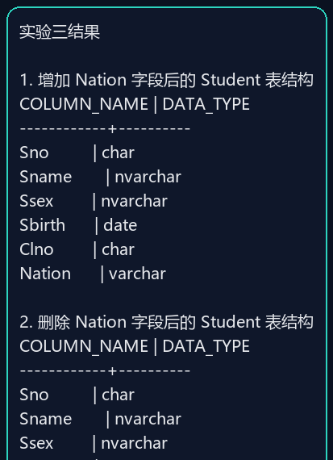

实验三结果截图（2）：插入、更新、删除验证
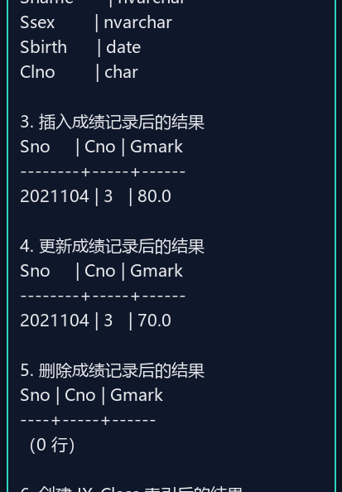

实验三结果截图（3）：索引与最终结果验证
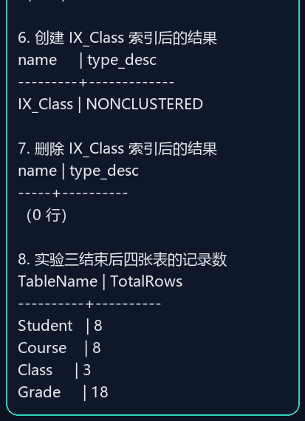

问题回答：
1. 习题3第10题四个基本表的 SQL 定义见上面的“实验代码（一）”。
2. 习题3第11题各项操作的 SQL 语句见上面的“实验代码（二）”。
3. NOT NULL 的作用是不允许该字段为空，这样能保证关键数据一定会填写，不容易出现信息缺失的情况。
（4）实验中遇到的问题和总结
做这个实验时，最明显的问题是中文样例数据一开始出现了乱码。
后面我改用 Python 直接连接数据库重新写入数据，中文内容才恢复正常。
通过这个实验，我把建表、改表、改数据、建索引这些操作重新梳理了一遍，感觉对基本表的操作顺序更熟悉了。
实验四 SELECT 语句基本格式的使用
（1）实验目的
练习 SELECT 语句的基本写法，能够完成条件查询和简单统计。
（2）实验环境
Windows 11 64位，Docker Desktop，SQL Server 2022 Express，数据库为 GradeManager。
（3）实验报告内容
题目：完成习题3第12题中的 9 个查询，并验证 AVG 这类聚合函数不能直接写在 WHERE 子句里。
实验代码（一）习题3第12题查询：
USE GradeManager;
GO

PRINT N'12(1) 所有被学生选修了的课程号';
SELECT DISTINCT Cno
FROM Grade;
GO

PRINT N'12(2) 20311班女学生的个人信息';
SELECT *
FROM Student
WHERE Clno = '20311' AND Ssex = N'女';
GO

PRINT N'12(3) 20311班、20312班的学生姓名、性别、出生年份';
SELECT Sname, Ssex, YEAR(Sbirth) AS BirthYear
FROM Student
WHERE Clno IN ('20311', '20312');
GO

PRINT N'12(4) 所有姓李的学生的个人信息';
SELECT *
FROM Student
WHERE Sname LIKE N'李%';
GO

PRINT N'12(5) 学生李勇所在班级的学生人数';
SELECT c.Number
FROM Class c
WHERE c.Clno = (
SELECT s.Clno
FROM Student s
WHERE s.Sname = N'李勇'
);
GO

PRINT N'12(6) 课程名为操作系统的平均成绩、最高分、最低分';
SELECT AVG(g.Gmark) AS AvgMark, MAX(g.Gmark) AS MaxMark, MIN(g.Gmark) AS MinMark
FROM Grade g
JOIN Course c ON g.Cno = c.Cno
WHERE c.Cname = N'操作系统';
GO

PRINT N'12(7) 选修了课程的学生人数';
SELECT COUNT(DISTINCT Sno) AS StudentCount
FROM Grade;
GO

PRINT N'12(8) 选修了课程操作系统的学生人数';
SELECT COUNT(DISTINCT g.Sno) AS StudentCount
FROM Grade g
JOIN Course c ON g.Cno = c.Cno
WHERE c.Cname = N'操作系统';
GO

PRINT N'12(9) 2020级计算机软件班成绩为空的学生姓名';
SELECT DISTINCT s.Sname
FROM Student s
JOIN Class c ON s.Clno = c.Clno
JOIN Grade g ON s.Sno = g.Sno
WHERE c.Inyear = '2020'
AND c.Speciality = N'软件工程'
AND g.Gmark IS NULL;
GO

实验代码（二）错误写法：
USE GradeManager;
GO

PRINT N'错误写法（聚合函数不能直接出现在 WHERE 中）';
SELECT Eno, Basepay, Service
FROM Salary
WHERE Basepay < AVG(Basepay);
GO

实验代码（三）正确写法：
USE GradeManager;
GO

PRINT N'正确写法（把平均值放到子查询中）';
SELECT Eno, Basepay, Service
FROM Salary
WHERE Basepay < (
SELECT AVG(Basepay)
FROM Salary
)
ORDER BY Eno;
GO

实验四结果截图（一）：习题3第12题查询结果（上）
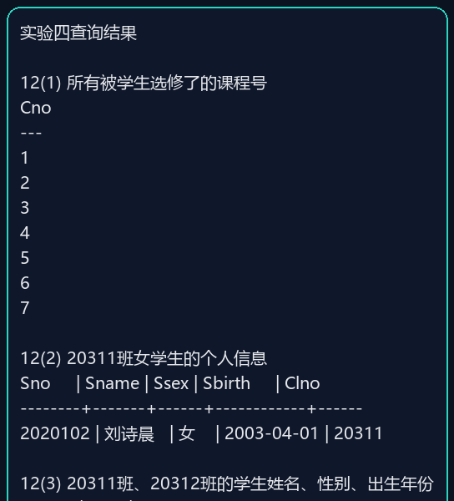

实验四结果截图（二）：习题3第12题查询结果（中）
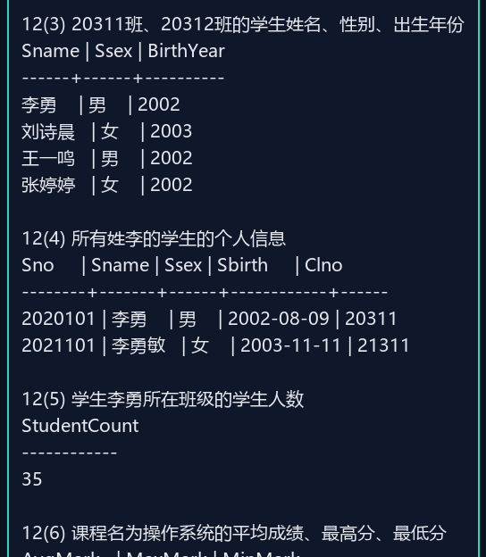

实验四结果截图（三）：习题3第12题查询结果（下）
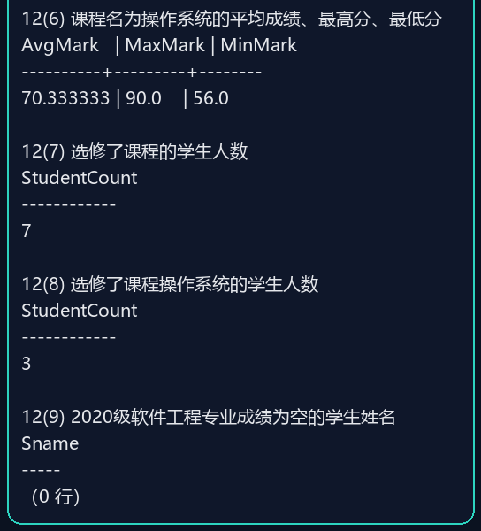

实验四结果截图（四）：错误语句与正确语句对比
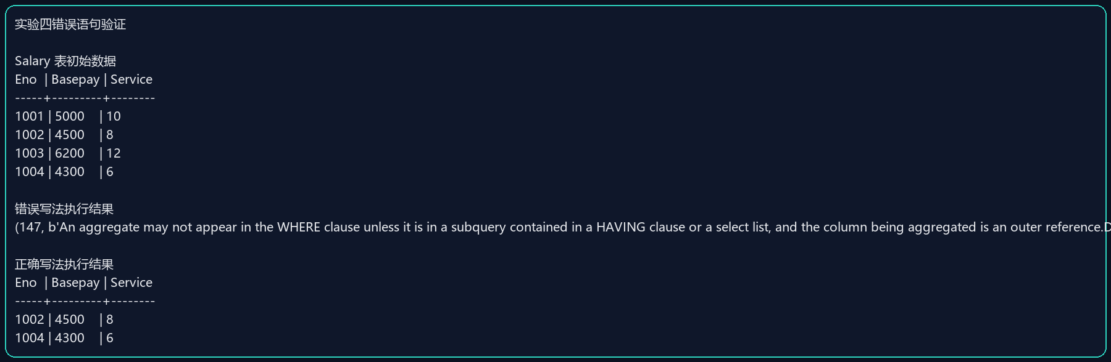

问题回答：
1. 习题3第12题各项操作的 SQL 语句见上面的“实验代码（一）”。
2. 实验内容2中的 SQL 语句不正确，因为 AVG(Basepay) 不能直接写在 WHERE 里面。正确做法是先在子查询中求平均值，再拿外层数据去比较。
3. 当一个查询里用到多张表，或者表之间有同名字段时，就需要起别名。别名只在当前这条查询语句里有效。
（4）实验中遇到的问题和总结
这个实验里最容易出错的地方就是把聚合函数直接放进 WHERE 条件。
报错之后，我把 AVG(Basepay) 单独放到子查询里，再让外层查询去比较，语句就能正常执行。
做完实验四以后，我对 SELECT、条件查询和聚合函数的使用场景更清楚了，尤其是 WHERE 和子查询的区别。

